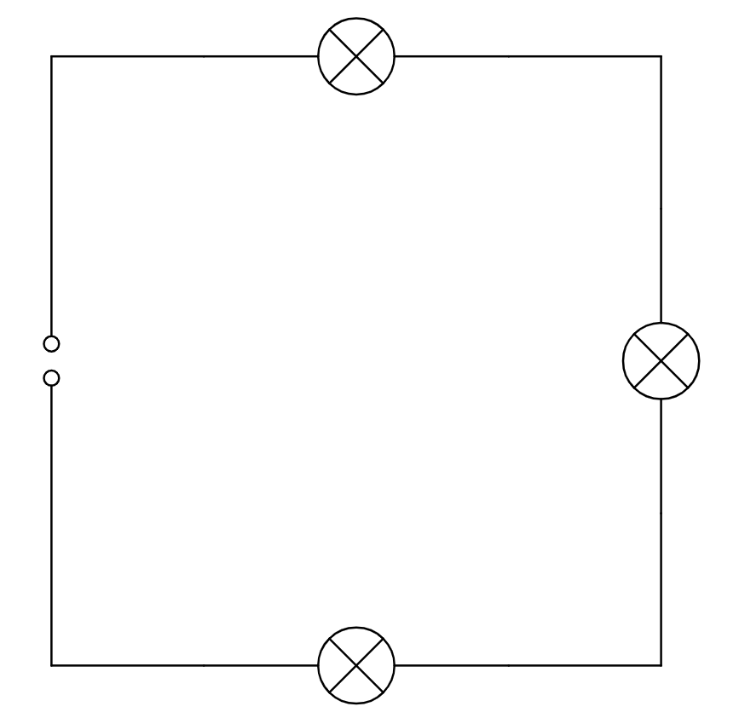
Messplatz 1:
3
2

4
1

$$-$$
$$+$$

8
5

7
6

Positionen | 1, 2 | 2, 3 | 3, 4 | 4, 5 | 5, 6 | 6, 7 | 7, 8 | 1, 6 | 2, 5 | 3, 7 | 2, 7
Spannung zwischen den Positionen

Messplatz 2:
3
2

4
1

$$-$$
$$+$$

8
5

7
6

Positionen | 1, 2 | 2, 3 | 3, 4 | 4, 5 | 5, 6 | 6, 7 | 7, 8 | 1, 6 | 2, 5 | 3, 7 | 2, 7
Spannung zwischen den Positionen

Messplatz 3:
3
2

4
1

$$-$$
$$+$$

8
5

7
6

Positionen | 1, 2 | 2, 3 | 3, 4 | 4, 5 | 5, 6 | 6, 7 | 7, 8 | 1, 6 | 2, 5 | 3, 7 | 2, 7
Spannung zwischen den Positionen

Messplatz 4:
3
2

4
1

$$-$$
$$+$$

8
5

7
6

Positionen | 1, 2 | 2, 3 | 3, 4 | 4, 5 | 5, 6 | 6, 7 | 7, 8 | 1, 6 | 2, 5 | 3, 7 | 2, 7
Spannung zwischen den Positionen

